【手数料をバーコード付き申請書で支払う場合（謄本交付１枚、閲覧１件）】
登録電気工事業者登録簿謄本の交付又は閲覧の請求

１ 登録電気工事業の登録簿の謄本の交付又は閲覧を請求することができます。
登録電気工事業者については、どなたであっても登録簿の謄本の交付を求めたり、登録簿の閲覧を求めたりすることができます。
建設業許可を得ている電気工事業者（みなし登録電気工事業者）については、この請求をすることはできませんが、鳥取県では、届出内容の証明書の交付を求めることができます。（(2)建設業許可をうけた電気工事業者の「証明」の項目をご参照ください。）

２ 手続きに必要な書類
書類 | 部数
登録電気工事業者登録簿謄本交付（閲覧）請求書（様式第１４）  ※この請求書は、謄本交付１枚、閲覧１件の場合のみ使用できます。  ※複数の請求の場合は、納付書、電子申請サービスを利用ください。  ※謄本交付は３ページの書類を、閲覧は４ページの書類を使用ください。 | 1
手数料の支払後に受け取った「控１」の印字があるレシート  ※支払場所で受け取った「控１」のレシートを申請書の裏側に貼り付けてください。（詳細は下記３を参照） | 1

３ 手数料（申請書に印刷されたバーコードを支払場所に提示して納付してください。）
登録簿の謄本の交付 | 用紙1枚につき650円
登録簿の閲覧 | 1件につき440円
○バーコード付き申請書は、県ホームページ「電気工事業に関する申請・届出」からダウンロードできます。
○バーコードが印刷された申請書を次の県機関の支払場所（営業時間：平日午前９時～午後５時）に提示して現金、電子マネー、クレジットカードにより手数料を納付してください。
鳥取県庁本庁舎 地下１階 売店（鳥取市東町一丁目２２０）
中部総合事務所 別館１階 倉吉食品衛生協会（倉吉市東巌城町２）
西部総合事務所 本館３階 米子食品衛生協会（米子市糀町一丁目１６０）
○納付後に受け取った「控１」の印字があるレシート（例１）を申請書の裏面に貼り付けてください。（レジ故障時は、納付後に受け取った「県提出用」の印字及び領収印がある領収証書（例２）を貼り付け）
<例１> <例２>
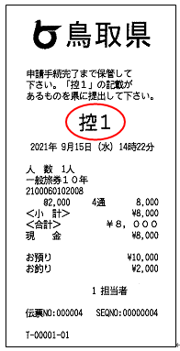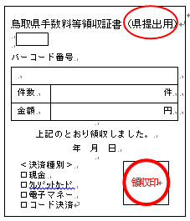
＜注意事項＞
・その年度に発行された申請書はその年度内（３月３１日まで）しか使用できません。４月１日以降に支払う場合は新年度の申請書を使用ください。
・県収入証紙は令和３年９月３０日に廃止となりますが、令和４年３月３１日までに県消防防災課に提出するか、郵送の場合は同日までの消印となる申請には県収入証紙を使用できます。（詳細は下記申請先に相談ください。）
・使用予定がない県収入証紙は、令和８年９月３０日までに還付請求をしていただくことにより、県からご指定の口座に返還します。ただし、返還する金額は、証紙額面から手数料３．３％を控除した金額となります。手続の詳細は以下の県会計指導課のホームページの次のアドレスを参照くださるか、同課にお電話ください。
（アドレス）https://www.pref.tottori.lg.jp/296529.htm
（電話）０８５７－２６－７４３７

４ 請求の方法
請求に必要な書類を、次の請求先に郵送または持参してください。
（郵送の場合で確実な配達を希望するときは、簡易書留などをご検討ください。）
なお、閲覧を希望される方は、当庁の開庁時間（午前８時３０分～午後５時１５分）内に当課へ直接お越しください。
鳥取県危機管理局消防防災課
〒６８０－８５７０
鳥取市東町一丁目２７１番地
電話 ０８５７－２６－７０６３

※支払場所（営業時間：平日9:00～17:00）
①鳥取県庁本庁舎 地下１階 売店
②中部総合事務所 別館１階 倉吉食品衛生協会
③西部総合事務所 本館３階 米子食品衛生協会
→「控１」の印字があるレシートを裏面に貼り付け

※ご注意ください【謄本交付請求用】
・この書類は謄本交付１枚の場合のみ使用できます。
・複数枚を請求する場合は、納付書、電子申請サービスを利用ください。
・閲覧の場合は閲覧用の書類を利用ください。

×整理番号
×受理年月日 | 年 月 日
×再交付年月日 | 年 月 日

登録電気工事業者登録簿謄本交付請求書
年 月 日
鳥取県知事 様
請求者 | 住所 〒
請求者 | 氏名  連絡先電話番号

電気工事業の業務の適正化に関する法律第１６条の規定により、登録電気工事業者登録簿の謄本交付を次のとおり申請します。

１ 謄本交付を請求しようとする登録電気工事業者の登録の年月日及び登録番号

年 月 日 鳥取県知事登録第 号

２ 謄本交付の枚数及び手数料の額
請求の区分 | 内訳 | 手数料額
謄本交付の枚数 | １枚×650円 | ６５０円

３ 謄本交付を請求する理由

（備考） | 1 この用紙の大きさは、日本産業規格Ａ４とすること。 2 ×印の項は、記載しないこと。  3 目的に応じ謄本交付又は閲覧に関する字句を消すこと

様式第１４（第１０条）
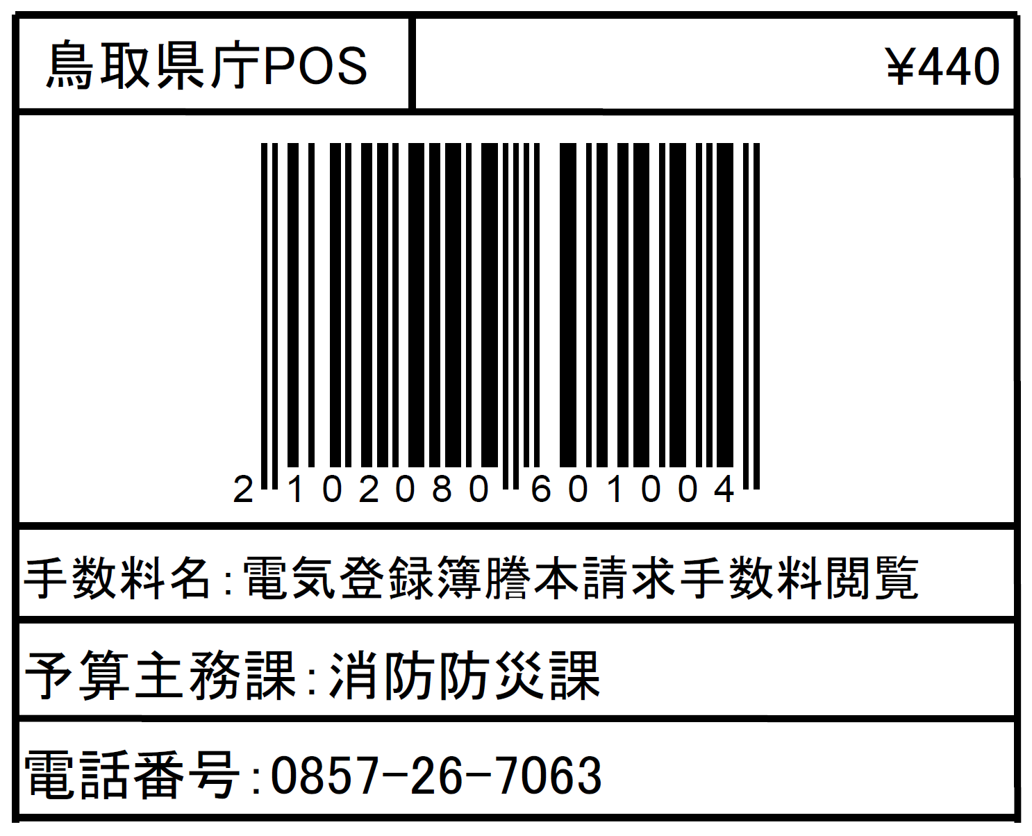
※支払場所（営業時間：平日9:00～17:00）
①鳥取県庁本庁舎 地下１階 売店
②中部総合事務所 別館１階 倉吉食品衛生協会
③西部総合事務所 本館３階 米子食品衛生協会
→「控１」の印字があるレシートを裏面に貼り付け

※ご注意ください【閲覧請求用】
・この書類は閲覧１件の場合のみ使用できます。
・複数件を請求する場合は、納付書、電子申請サービスを利用ください。
・謄本交付の場合は謄本交付用の書類を利用ください。

×整理番号
×受理年月日 | 年 月 日
×再交付年月日 | 年 月 日

登録電気工事業者登録簿閲覧請求書
年 月 日
鳥取県知事 様
請求者 | 住所 〒
請求者 | 氏名  連絡先電話番号

電気工事業の業務の適正化に関する法律第１６条の規定により、登録電気工事業者登録簿の閲覧を次のとおり申請します。

１ 閲覧を請求しようとする登録電気工事業者の登録の年月日及び登録番号

年 月 日 鳥取県知事登録第 号

２ 閲覧の回数及び手数料の額
請求の区分 | 内訳 | 手数料額
閲覧の回数 | １回×440円 | ４４０円

３ 閲覧を請求する理由

（備考） | 1 この用紙の大きさは、日本産業規格Ａ４とすること。 2 ×印の項は、記載しないこと。  3 目的に応じ謄本交付又は閲覧に関する字句を消すこと

